KURIKULUM PEMBINAAN PPGT

Analisis Implementasi Materi Kurikulum Pembinaan Tahap Bersemi  
di Gereja Toraja Jemaat Alfa Omega Tarongko  
Klasis Makale Utara



SKRIPSI

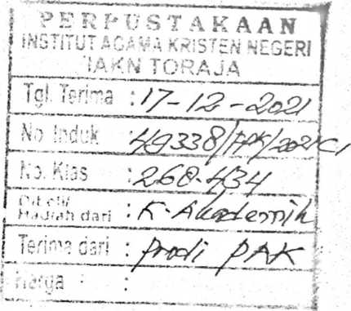

Diajukan kepada Institut Agama Kristen Negeri (IAKN) Toraja  
untuk memenuhi Persyaratan Akademik  
guna Memperoleh Gelar Sarjana

Oleh

Oktavianto Sandalalong 1020175373

PROGRAM STUDI PENDIDIKAN AGAMA KRISTEN JURUSAN ILMU PENDIDIKAN KRISTEN FAKULTAS KEGURUAN DAN ILMU PENDIDIKAN KRISTEN INSTITUT AGAMA KRISTEN NEGERI (IAKN) TORAJA TAHUN 2021

: Kurikulum Pembinaan PPGT

: Analisis Implementasi Materi Kurikulum Pembinaan Tahap Bersemi di Gereja Toraja Jemaat Alfa Omega Tarongko Klasis Makale Utara

Judul Sub Judul

Disusun oleh

Nama : Oktavianto Sandalalong

NIRM : 1020175373

Program Studi : Pendidikan Agama Kristen Fakultas : Keguruan dan Ilmu Pendidikan Kristen

Setelah dikonsultasikan, dikoreksi, dan diperbaiki dengan arahan dari pembimbing, maka skripsi ini disetujui untuk dipertahankan pada ujian skripsi yang diselenggarakan oleh Institut Agama Kristen Negeri (1AKN) Toraja.

Tana Toraja, 19 Agustus 2021

Dosen Pembimbing

Pembimbing I

Pembimbing H

RglrjHVIarriing, M.Th, TSilP 198105062006041003



Merry Adeng, MJPd. NIP 19921018019032023

U

Dibimbing oleh :

1. Merry Adeng, M.Pd.
2. Roby Marrung, M.Th.

Telah dipertahankan dan dipertanggungjawabkan oleh penulis di depan penguji pada ujian sarjana (SI) Institut Agama Kristen Negeri (IAKN) Toraja, pada tanggal 30 Agustus 2021 dan di yudisium pada tanggal 14 September 2021.

Mengetahui,

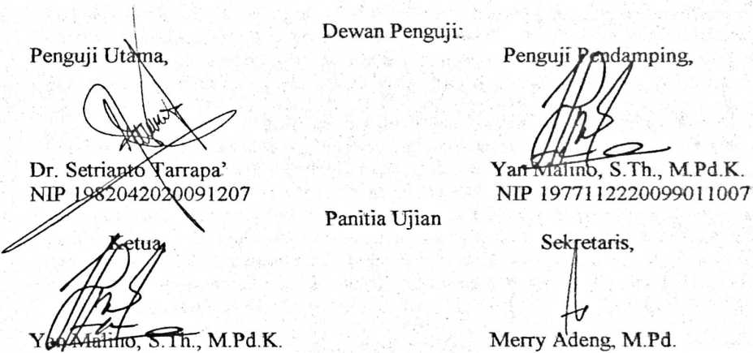

NIP 1977 H 2220099011007 NIP 199210182019032023

Dekan,



Dr. Joni Tapingku, M.Th. NIP. 196701242005011003

Judul

/Analisis Implementasi Materi Kurikulum Pembinaan Tahap Bersemi di Gereja Toraja Jemaat Alfa Omega Tarongko Klasis Makale Utara

Disiapkan oleh

Nama

Nirm

Program Studi Fakultas

:Oktavianto Sandalalong :1020175373

: Pendidikan Agama Kristen : Keguruan dan Ilmu Pendidikan

Mery Toban, S.Th, M.Pd K.

NIP J 97905012007102003

m

ABSTRAK

Oktavianto Sandalalong (1020175373). Tahun 2021. Judul Skripsi Kurikulum Pembinaan PPGT, dengan Sub Judul: “Analisis Implementasi Kurikulum Pembinaan PPGT tahap bersemi di Gereja Toraja Jemaat Alfa Omega Tarongko”. Di bimbingan Merry Adeng M,Pd selaku pembimbing satu, dan Roby Marrung, M.Th selaku pembimbing dua.

Kata Kunci : Kurikulum Pembinaan PPGT

Judul ini dipilih karena dalam lingkup pelayanan Gereja Toraja Jemaat Alfa Omega Tarongko kurikulum pembinaan PPGT tahap bersemi yang telah dilaksanakan sejauh ini materi kurikulum pembinaan tidaklah diimplementasikan dengan baik.

Kurikulum pembinaan PPGT merupakan salah satu cara yang digunakan untuk memperlengkapi warga jemaat dalam hal ini PPGT dan kurikulum ini dilaksanakan secara bertahap mulai tahap bersemi, tahap berakar, tahap bertumbuh, tahap berbuah, dan berbuah banyak. Kurikulum ini saling berkaitan satu sama lain dan kurikulum pembinaan tahap bersemi merupakan kurikulum dasar yang harus dipahami oleh setiap anggota PPGT. Untuk membuktikan bahwa PPGT memahami materi kurikulum tersebut, maka harus dibuktikan lewat praktek dalam hal ini implementasi dari materi yang telah didapatkan.

Penulis membahas topik ini dengan tujuan untuk menganalisis penyebab mengapa PPGT tidak mampu mengimplementasikan materi kurikulum pembinaan tahap bersemi di Gereja Toraja Jemaat Alfa Omega Tarongko Klasis Makale Utara. Untuk mencapai tujuan tersebut, penulis menggunakan metode kualitatif dengan teknik pengumpulan data wawancara dan observasi untuk memperoleh data yang valid. Dengan objek penelitian yaitu pendeta jemaat, pengurus klasis dan juga para lulusan yang telah mengikuti kurikulum pembinaan PPGT tahap bersemi, yang menurut penulis dapat memberikan informasi seseuai dengan masalah yang penulis kaji.

Pada akhir tulisan ini penulis menyimpulkan bahwa para alumni pelatihan Kurikulum pembinaan PPGT tahap Bersemi di Gereja Toraja Jemaat Alfa Omega Tarongko belum sepenuhnya mengimplementasikan materi yang telah di dapat pada kurikulum pembinaan tahap bersemi. Hal itu dikarenakan PPGT yang telah mengikuti tidak memaknai dengan baik pentingnya kurikulum pembinaan tahap bersemi, bahkan dikarenakan pembawa materi dalam pembinaan terlalu fokusnya pada materi saja. Selain itu, juga dikarenakan kurangnya pengontrolan; pendampingan dari pengurus. Pada hal, kurikulum pembinaan PPGT tahap bersemi sangat penting untuk diimplementasikan/diterapakan dalam kehidupan di dunia ini.